**1.ADIM**

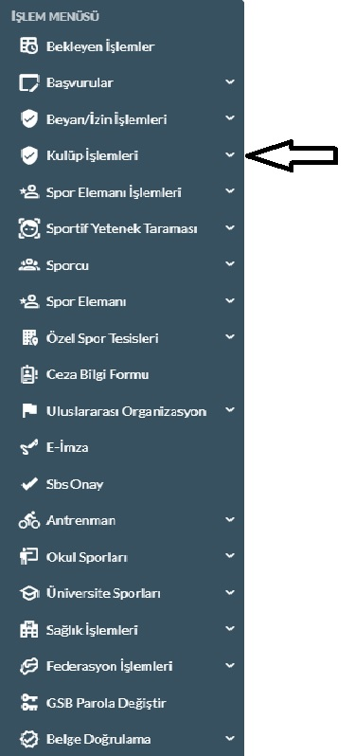

**2.ADIM**

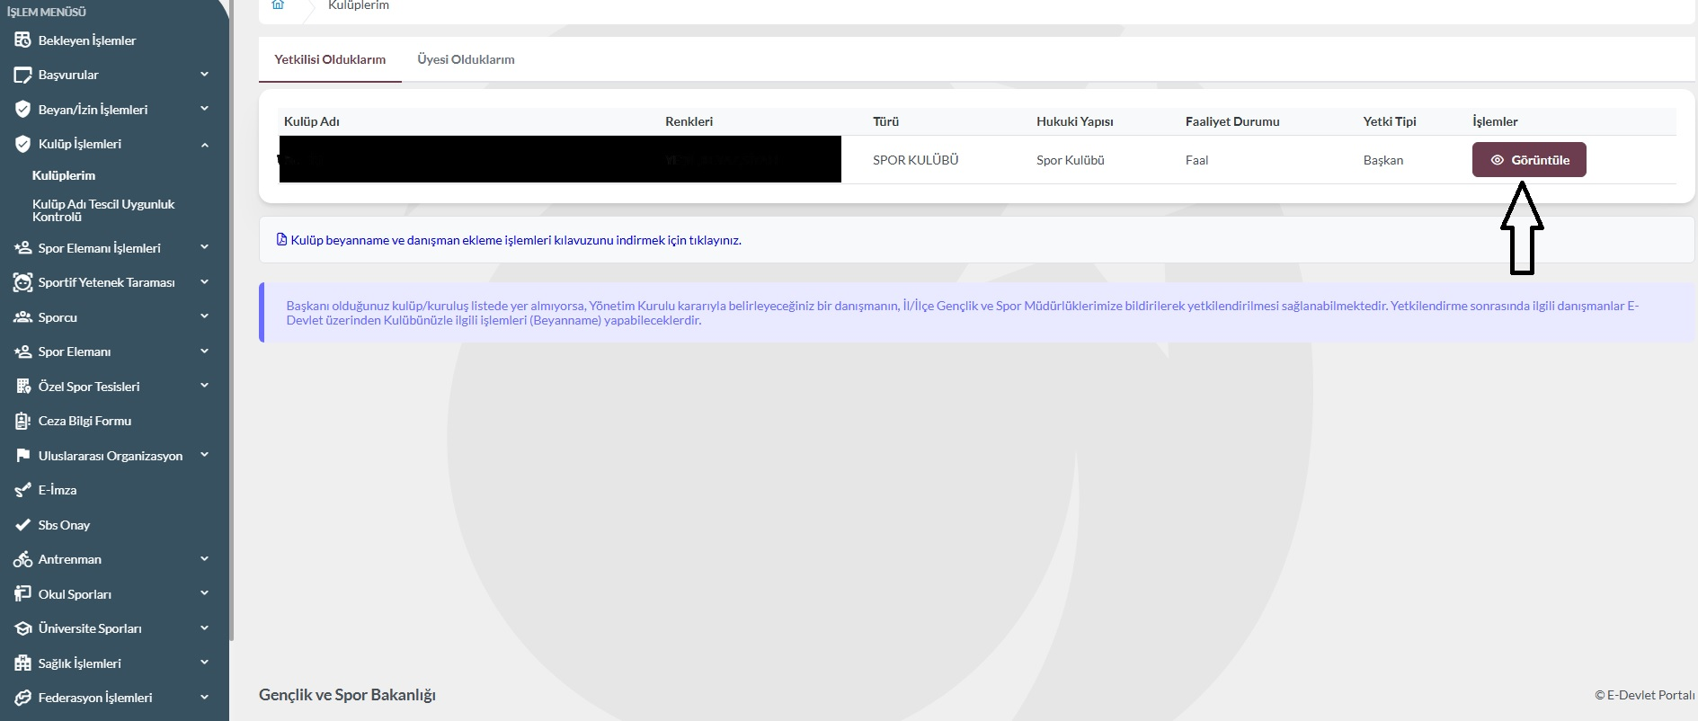

**3.ADIM**

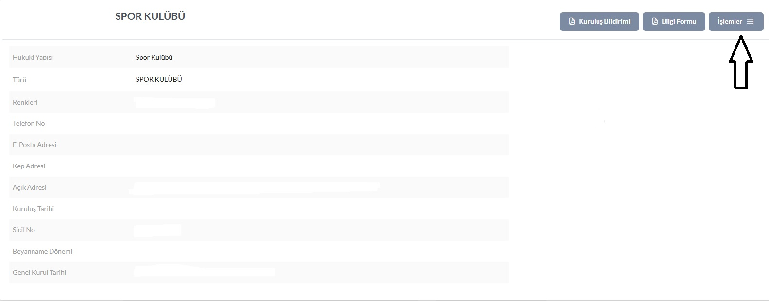

**4.ADIM**

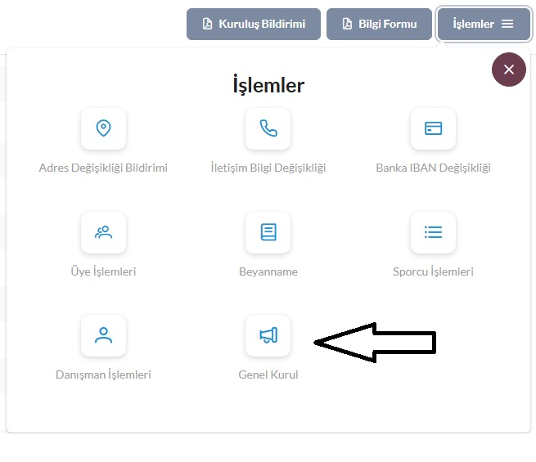

**5.ADIM**

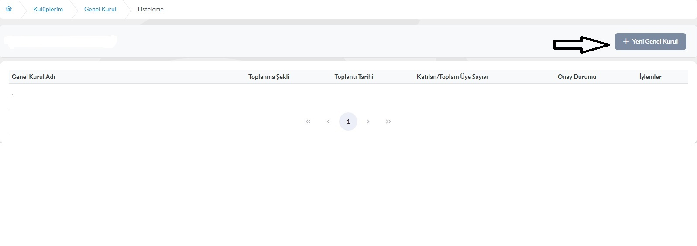

**6.ADIM**

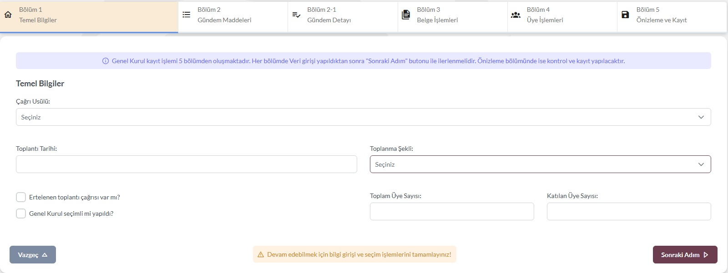

**7.ADIM**

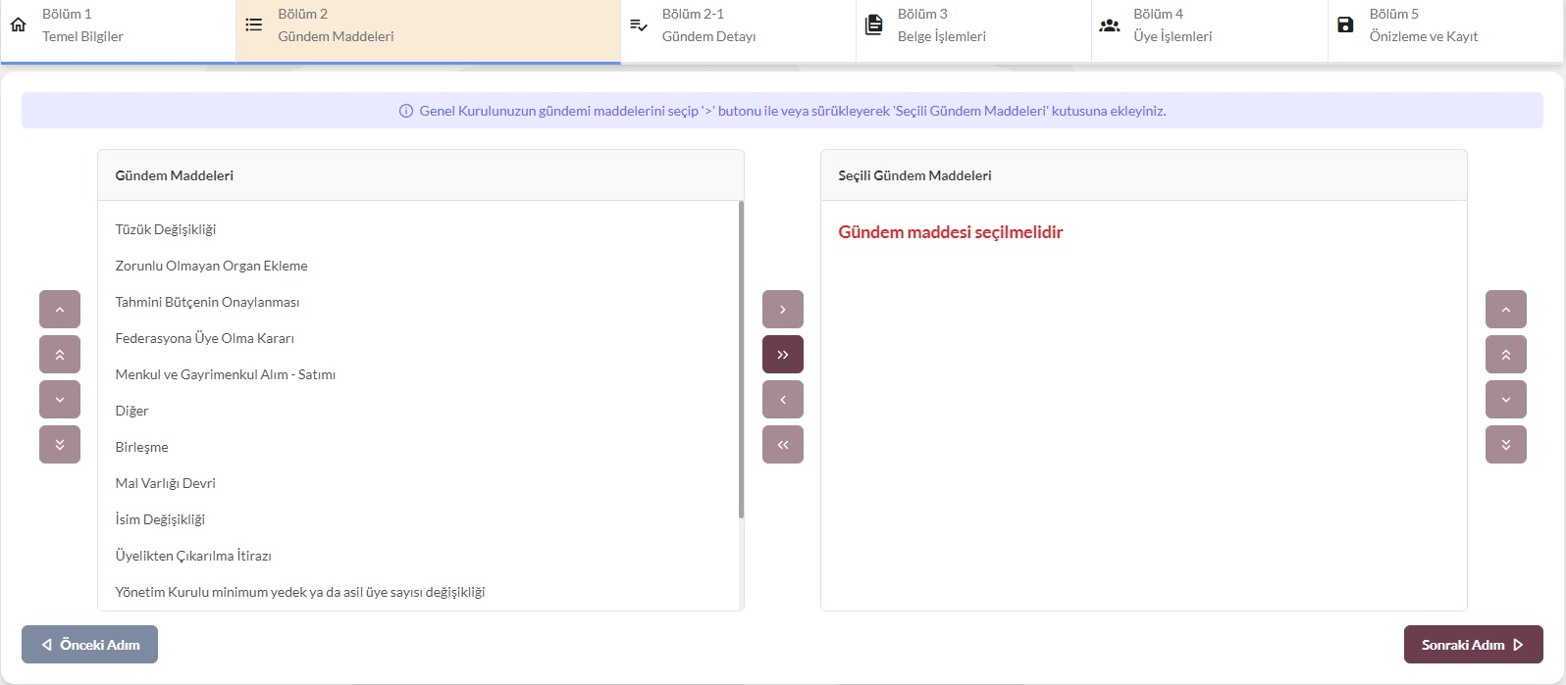

**8.ADIM**

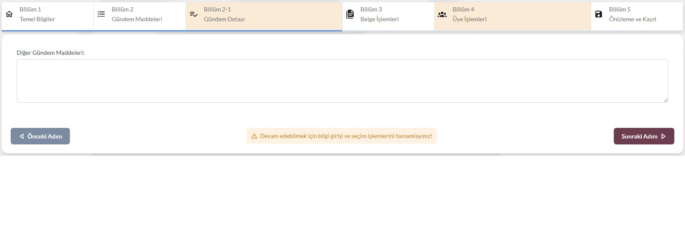

**9.ADIM**

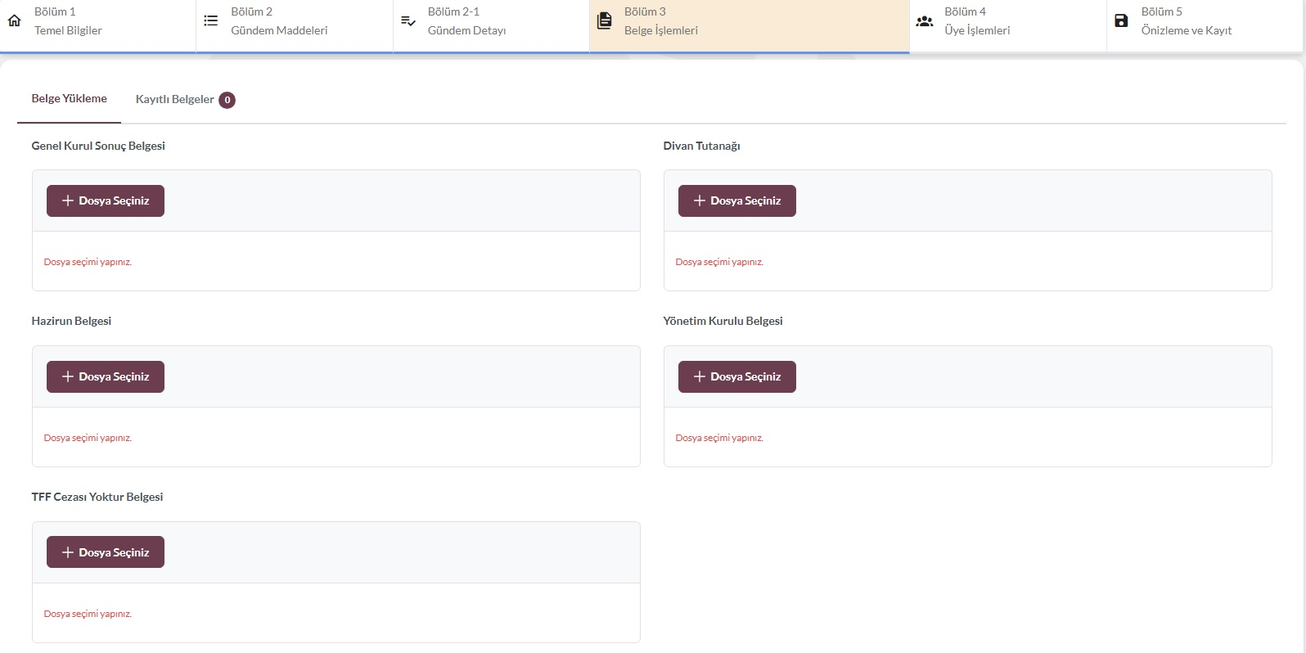

**10.ADIM**

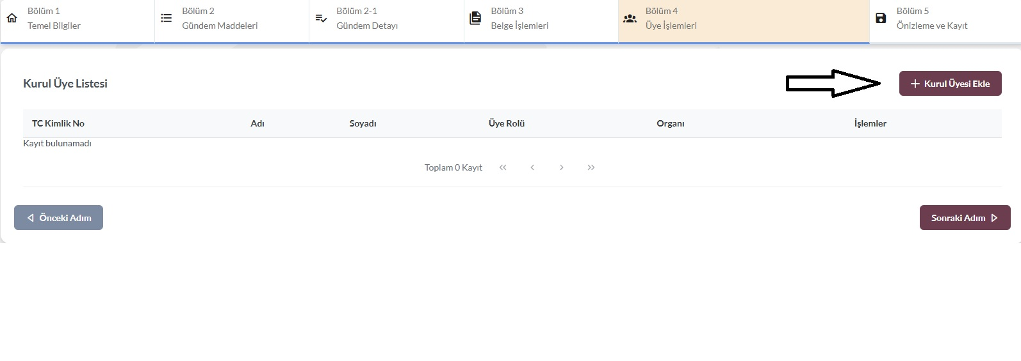

**11.ADIM**

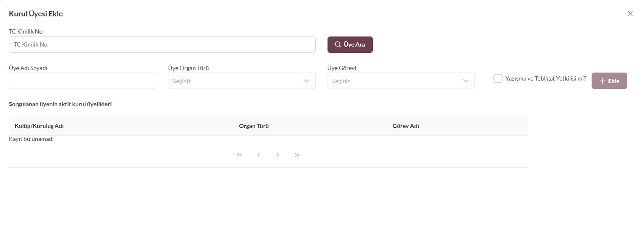

**12.ADIM**

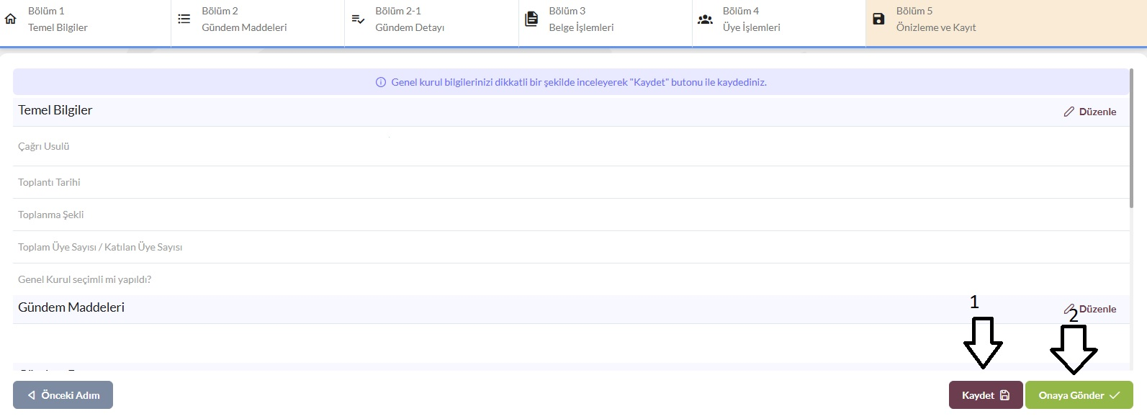

**BİLGİ İÇİN: KIRIKKALE GENÇLİK VE SPOR İL MÜDÜRLÜĞÜ – SİCİL LİSANS VE SPOR KULÜPLERİ BİRİMİ**